KZS103点型四线气体探测器
KZS103型一体式点型气体探测器探测器可满足气体探测现场声光报警提示，并实时显示监控现场气体浓度，现场调试采用红外遥控式，无需开盖即可进行参数设置。
KZS103型点型气体探测器能将空气中泄漏气体浓度信号转化为电信号远传，仪表采用四总线的数字输出方式，具有传输距离远、抗干扰等优点。仪表定制无线传输，可独立使用，具有无源出点输出或开关量输出等功能。

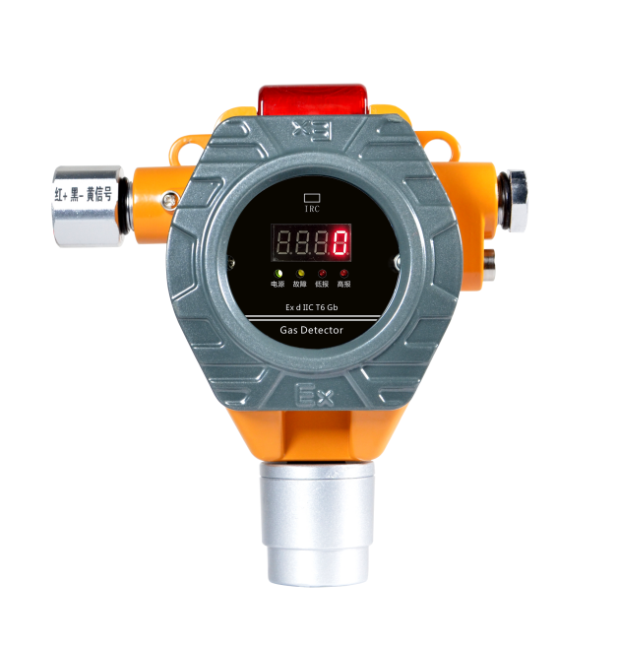
产品特点：

◆ 四总线结构布线
◆ 测量准确精度高，零点漂移小
◆ 防爆型设计
可用于工厂条件的1、2区危险场合
◆ 无线遥控技术
◆ 自然扩散式检测
◆ 中文数码显示
◆ 两组开关量信号
◆ IP66防护等级高
◆ DC24v供电
声光一体式报警

产品参数：
检测气体：可燃/有毒有害气体（见附表）
检测方式：自然扩散
检测原理：催化; 电化学; 半导体; 红外线
检测范围：(0~100%)LEL；0-****PPM
显 示：LED显示
电 池：DC24V
报 警：声、光报警
响应时间：可燃：<15s；毒性：<60s
工作环境：温度：-20℃-60℃； 湿度：<95%RH
分 辨 率：1%LEL；1PPM/0.1PPM
调试方式：操控器
输出信号：四总线RS485
功 耗：≤3W
防爆方式：隔爆型
(182×175×73)mm 仪表尺寸：
仪表重量：1500g
探测器与主机最大距离：≤1000m

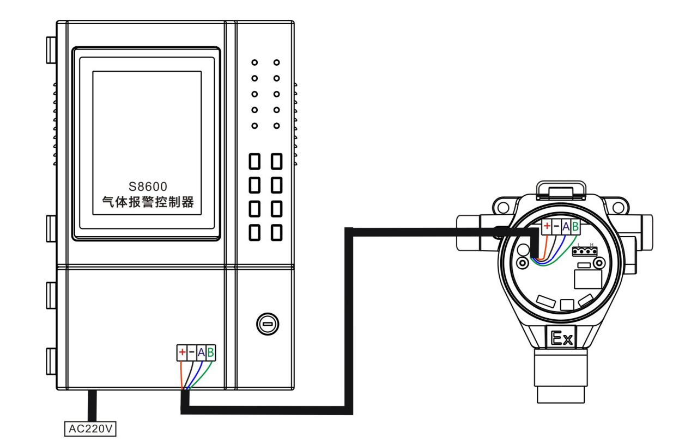

气体检测仪参数表

被测气体 | 测量范围 | 可选量程 | 分辨率 | 响应时间
可燃 | 0-100%LEL | 0-100%LEL | 1%LEL | ≤15秒
一氧化碳 CO | 0-1000PPm | 0-500/2000/5000PPm | 0.1/1PPm | ≤15秒
氧气 O2 | 0-30%VOL | 0-25%VOL | 0.1%vol | ≤15秒
甲醛 | 0-10PPm | 0-50、20PPm | 1/0.1PPm | ≤20秒
氮气 | 0-100%VOL | 0-100%VOL | 1%VOL/0.1%VOL | ≤20秒
氯气 CL2 | 0-20PPm | 0-10、100PPm | 0.1PPm | ≤20秒
二氧化硫 | 0-20PPm | 0-50、1000PPm | 0.1/1PPm | ≤20秒
氢气 H2 | 0-40000PPm | 0-1000、5000PPm | 1PPm | ≤20秒
苯 | 0-20PPm | 0-10、100PPm | 0.1PPm/1PPM | ≤20秒
甲烷 | 0-100%LEL | 0-100%VOL | 1%LEL/0.1%VOL | ≤15秒
氟化氢 | 0-10PPm | 0-5、10、50、100PPm | 0.01/0.1PPm | ≤20秒
二甲基甲酰胺 | 0-20PPm | 0-50、1000PPm | 0.1PPm/1PPM | ≤20秒
氢气 H2 | 0-100%LEL | 0-1000ppm | 1%LEL/1ppm | ≤20秒
乙炔 C2H2 | 0-100%LEL | 0-100%VOL | 1%LEL/1%vol | ≤20秒
臭氧 O3 | 0-10PPm | 0-20、100PPm | 0.01PPm/0.1PPM | ≤20秒
硫化氢H2S | 0-100PPm | 0-50、200、1000PPm | 1/0.1PPm | ≤15秒
甲醇 | 0-100PPm | 0-50、100PPm | 1/0.1PPm | ≤20秒
二硫化碳 | 0-100PPm | 0-50、200、1000PPm | 1/0.1PPm | ≤15秒
四氟化碳 | 0-100PPm | 0-50、200、1000PPm | 1/0.1PPm | ≤15秒
氢化钠 | 0-10PPm | 0-20、100PPm | 0.01PPm | ≤20秒
氮气 N2 | 0-30%VOL | 0-30%VOL、100%VOL | 1/0.1PPm | ≤20秒
氨气 NH3 | 0-100PPm | 0-50、500、1000PPm | 1/0.1PPm | ≤20秒
NOX | 0-100PPm | 0-50、100PPm | 1/0.1PPm | ≤20秒
一氧化氮 NO | 0-250PPm | 0-500、1000PPm | 1PPm | ≤20秒
氮氧化合物 | 0-20PPm | 0-50、1000PPm | 0.1/1PPm | ≤20秒
CH2O | 0-20PPm | 0-5、10、20PPm | 0.01PPm | ≤30秒
光气 | 0-10PPm | 0-5、10、 | 0.1/1PPm | ≤20秒
二氧化碳 | 0-2000PPm | 0-5000-50000PPm-  10%VOL | 1、0/01PPm | ≤20秒
砷化氢 | 0-10PPm | 0-5、10、50、100PPm | 0.01/0.1PPm | ≤20秒
二甲苯、甲苯 | 0-20PPm | 0-5、10、50、100PPm | 0.01/0.1PPm | ≤30秒
HCL | 0-20PPm | 0-20、50、100PPm | 0.1/0.01PPm | ≤20秒
未列气体请联系公司

